Муниципальное бюджетное общеобразовательное учреждение
«Средняя общеобразовательная школа №31»

Социальный проект
«Здоровые зубы-красивая улыбка»

Авторы проекта: Гагарина Н.А. –
руководитель волонтёрского отряда
«Смайлики – футболисты»,
волонтёры МБОУ «СОШ №31»

Ижевск, 2017 год
Актуальность проекта: Тема о здоровье зубов актуальна на сегодняшний день, т.к. у многих детей уже в раннем возрасте начинаются проблемы с зубами, дети недостаточно знают о правилах ухода за ними (исходя из проведенного опроса).
Цель проекта: научить детей правильно ухаживать за своими зубами.
Задачи: 1. Ознакомить детей с причинами повреждения зубов.
2. Научить детей правильному уходу за полостью рта.
3. Провести опрос среди учащихся школы.
Целевая группа: учащиеся школы и их родители
География проекта: МБОУ СОШ № 31 г.Ижевска
Сроки проведения: 7 дней
Ожидаемые результаты: сформировать у детей знания и навыки по правильному уходу за зубами
Этапы реализации проекта:
- Подготовительный - подбор материала и оборудования для реализации проекта, составление анкеты для опроса.
- Реализация проекта - проведение мероприятий: беседа с учениками и их родителями, беседа с приглашенным стоматологом, изготовление стенда и буклетов, проведение опроса.
- Заключительный – оценка результатов проведенного мероприятия и опроса.
Для реализации цели проекта мы организовали классный час для детей и их родителей, куда решили пригласить врача-стоматолога для проведения беседы.
Врач выступил перед аудиторией, объяснил, как правильно чистить зубы. Дети попробовали на модели челюсти правильно пользоваться зубной щеткой. Разговор получился не только очень познавательным, но и веселым. В самом конце стоматолог проверила у всех зубы и дала каждому рекомендации. (Прил.2.)
Мы создали стенгазету по теме «Здоровые зубы», а также сделали буклеты, которые раздали всем участникам классного часа для ознакомления. (Прил.3.)
В результате: мы добились цели проекта «Научить детей правильно ухаживать за своими зубами», сформировали у детей знания и навыки ухода за полостью рта.
Чтобы сохранить свою улыбку красивой и здоровой обязательно нужно соблюдать такие правила:
- Чистить зубы два раза в день, утром и вечером после еды не менее трёх минут.
- Чистить зубы правильно.
- Есть полезные продукты, такие как фрукты, овощи, молочные продукты, рыбу
- Избегать вредных продуктов, содержащих сахар, такие как шоколад, конфеты, торты, печенье.
- Не ковырять в зубах металлическими предметами (использовать специальные зубочистки), не кусать нитки, проволоку и т.д.
- Сразу после холодной пищи не ешьте горячую пищу и наоборот. От этого на зубах могут образоваться трещины.
- Использование флоксов (зубной нити) помогает тщательно удалять зубной налет и остатки пищи из межзубных промежутков,
- Зубную щетку менять на новую каждые 2-3 месяца.
- Ни в коем случае нельзя курить. От табачного дыма зубы становятся неприятного жёлтого цвета.
- Регулярно 2 раза в год посещать врача-стоматолога для проведения профилактического осмотра.
- Больные зубы немедленно лечите.
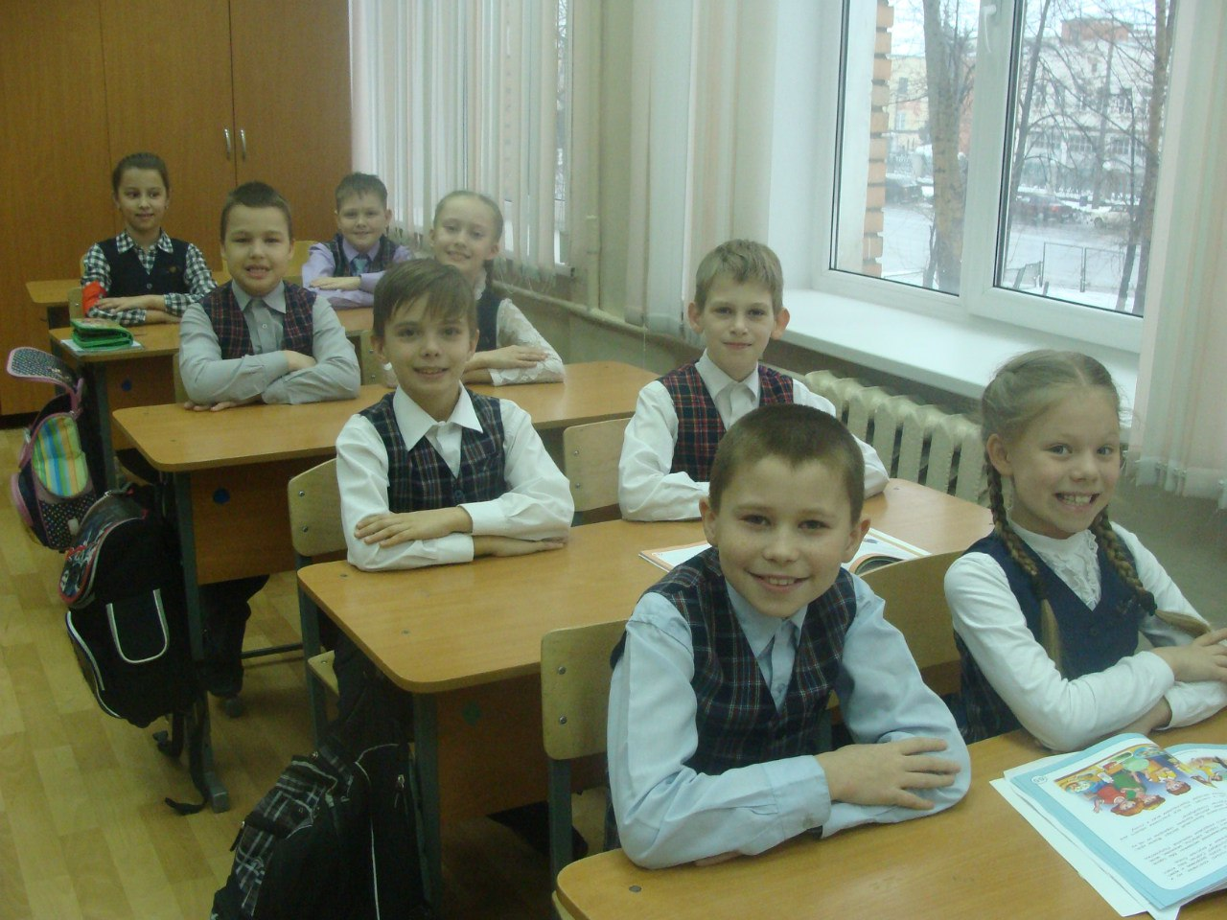
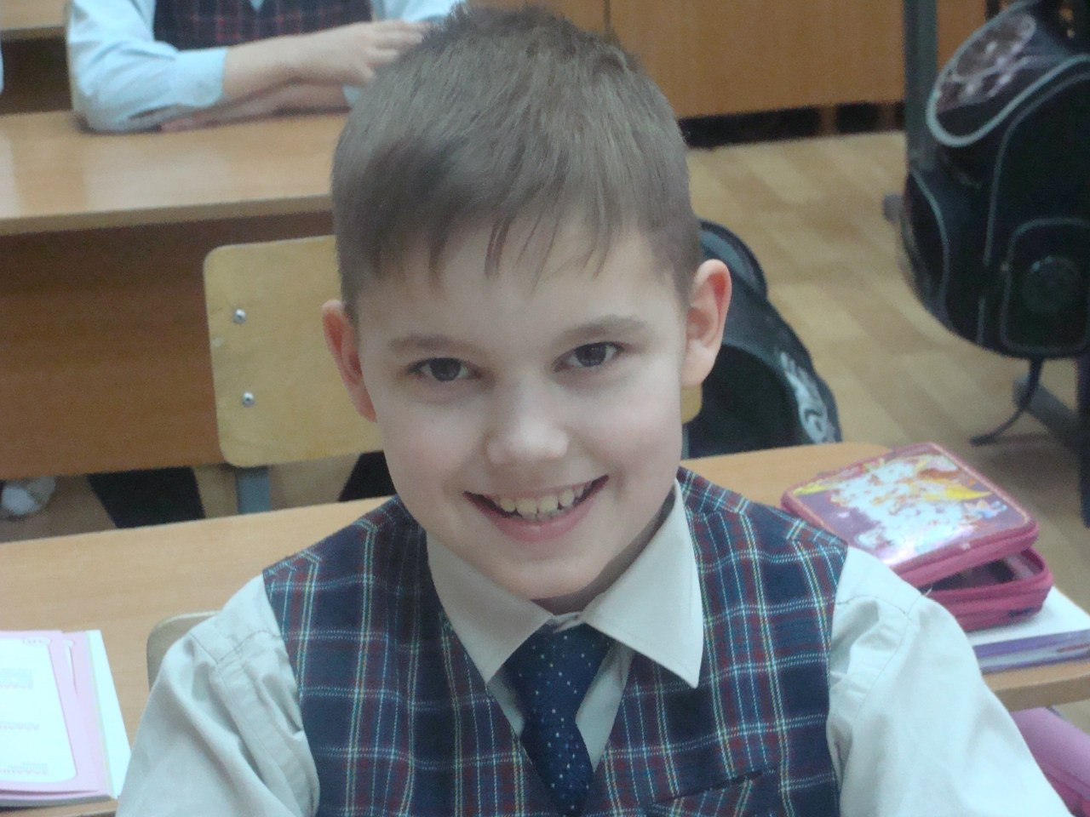

Наверняка вы слышали о системе мероприятий, направленных на предупреждение развития кариеса – ее врачи называют первичной профилактикой. Разумеется, большинству людей больше всего будет интересна именно первичная профилактика кариеса, методы которой которая при правильном исполнении способны сохранить зубы человека здоровыми и крепкими до глубокой старости.
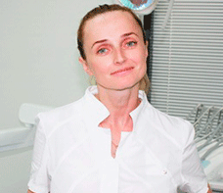
Юрцева Людмила Анатольевна терапевт, пародонтолог. Специализируется на лечении кариеса, пульпита, сложных формах заболеваний десен. Лечение зубов у беременных и детей.
+7 495 215-04-53 Бесплатная консультация
Особую роль играет включение в рацион жесткой пищи, например, фруктов и овощей, профилактическое действие которых зачастую недооценивается.
Продукты, которые способны дополнительно укрепить зубную эмаль:
- Кунжут. Семена кунжута богаты кальцием, а кальций способствует профилактике кариеса зубов.
- Сыр. Ученые доказали, что твердые сыры полезны для укрепления зубной эмали, так как содержат удачное сочетание кальция и фосфора.
- Лук. Несмотря на то, что после лука появляется неприятный запах изо рта, доказано, что его компоненты способны укреплять зубы и десны, а также он содержит ряд антибактериальных соединений, улучшающих кариесогенную ситуацию в полости рта.
- Молоко и творог – тоже богаты кальцием.
- Орехи – всегда отличались высоким содержанием полезных веществ для многих систем организма (не только зубочелюстной). Однако не стоит забывать, что все орехи высококалорийны.
Таким образом, можно сделать вывод, что многие способы безлекарственной профилактики кариеса не только эффективны, но и полезны для организма в целом.
СМЕТА РАСХОДОВ
Время проведения акции: 7 дней
Количество участников – 600 детей
Наименование расходов | Расчёт  Руб.*чел.*7 сут. | Сумма  Руб. | Источник финансирования
1. Анкеты | 2 | 1200 | МБОУ « СОШ №31»
2. Мед. обслуживание и оздоровление. | бесплатно | 0 | -
3. Оформление стенда | 2 | 1200 | Сбор макулатуры
4.Буклеты | 2 | 1200 | Сбор макулатуры
Итого на 1 человека в день | 6 | 3600 | Сбор макулатуры
Итого на проект | 3600

ОТЧЁТ ПО ПРОВЕДЁННОЙ АКЦИИ

Приложение 1.
Анкетирование.

1. Как часто вы бываете на приеме у стоматолога?
часто
раз в год
меньше, чем раз в год

2. Сколько раз в день вы чистите зубы?
2 раза
1 раз
чищу не регулярно

3. Как часто вы меняете зубную щетку?
раз в 3 месяца
раз в год
затрудняюсь ответить

4. Сколько раз в день вы едите сладости?
1 раз
2 раза
3 раза и более

5. Какой зубной пастой вы пользуетесь?
детской
взрослой
любой

6. Как вы считате, детская паста отличается от взрослой?
Да
Нет
Не знаю

7. Пользуетесь ли вы зубной нитью?
Всегда
Иногда
Никогда

8. Полоскаете ли вы зубы после еды?
Всегда
Иногда
Никогда

Анализ результатов анкетирования.
Всего в анкетировании приняло участие 600 человек.
В результате выяснилось, что:
Вывод: большая часть детей посещают стоматолога реже 2 раз в год.
Вывод: большая часть учащихся не регулярно чистят зубы.
Вывод: большая часть детей меняют щетку 1-2 раза в год.
Вывод: больше половины учеников едят сладкое 2 и более раз в день.
Вывод: не все дети понимают, что детская паста отличается от взрослой.
Вывод: большая часть опрошенных не пользуются зубной нитью
Среди учеников был проведен опрос, в ходе которого выяснилось:

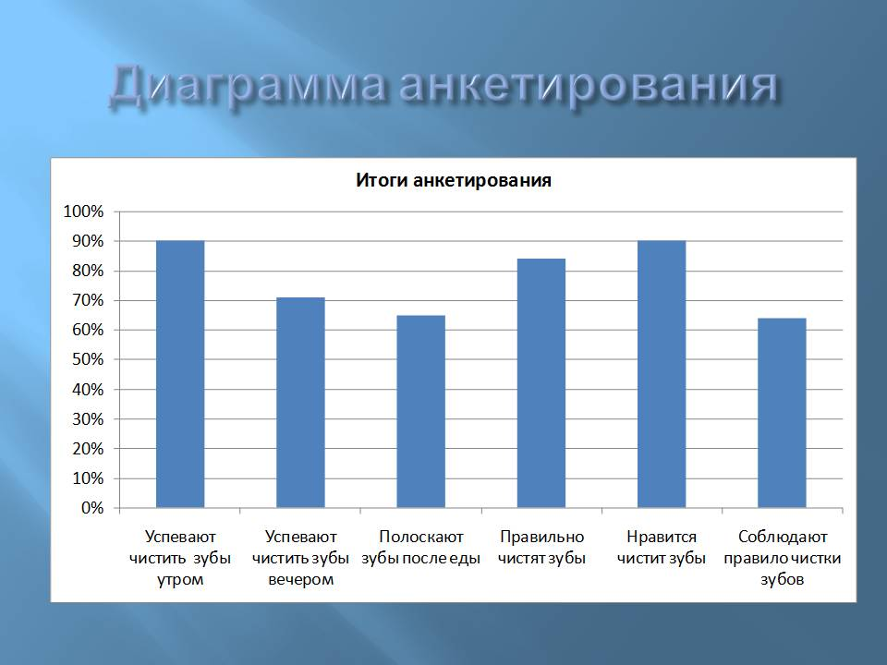
Приложение2:
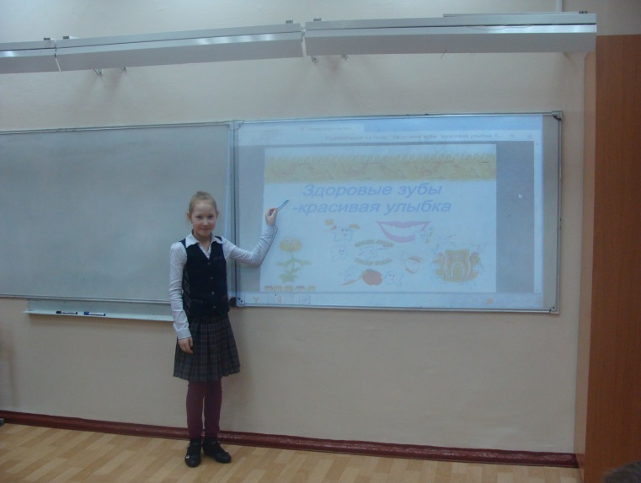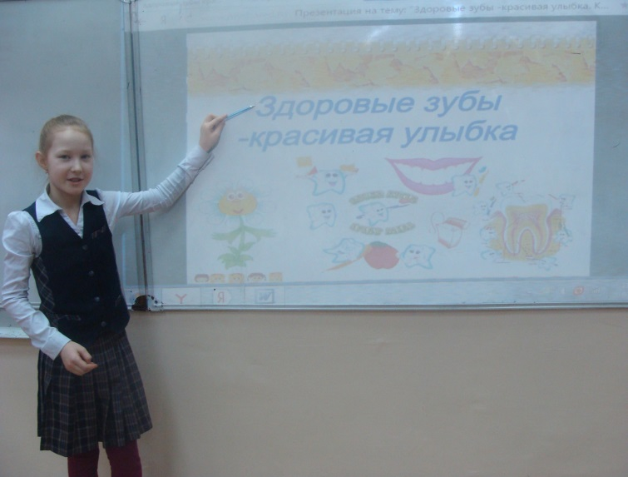
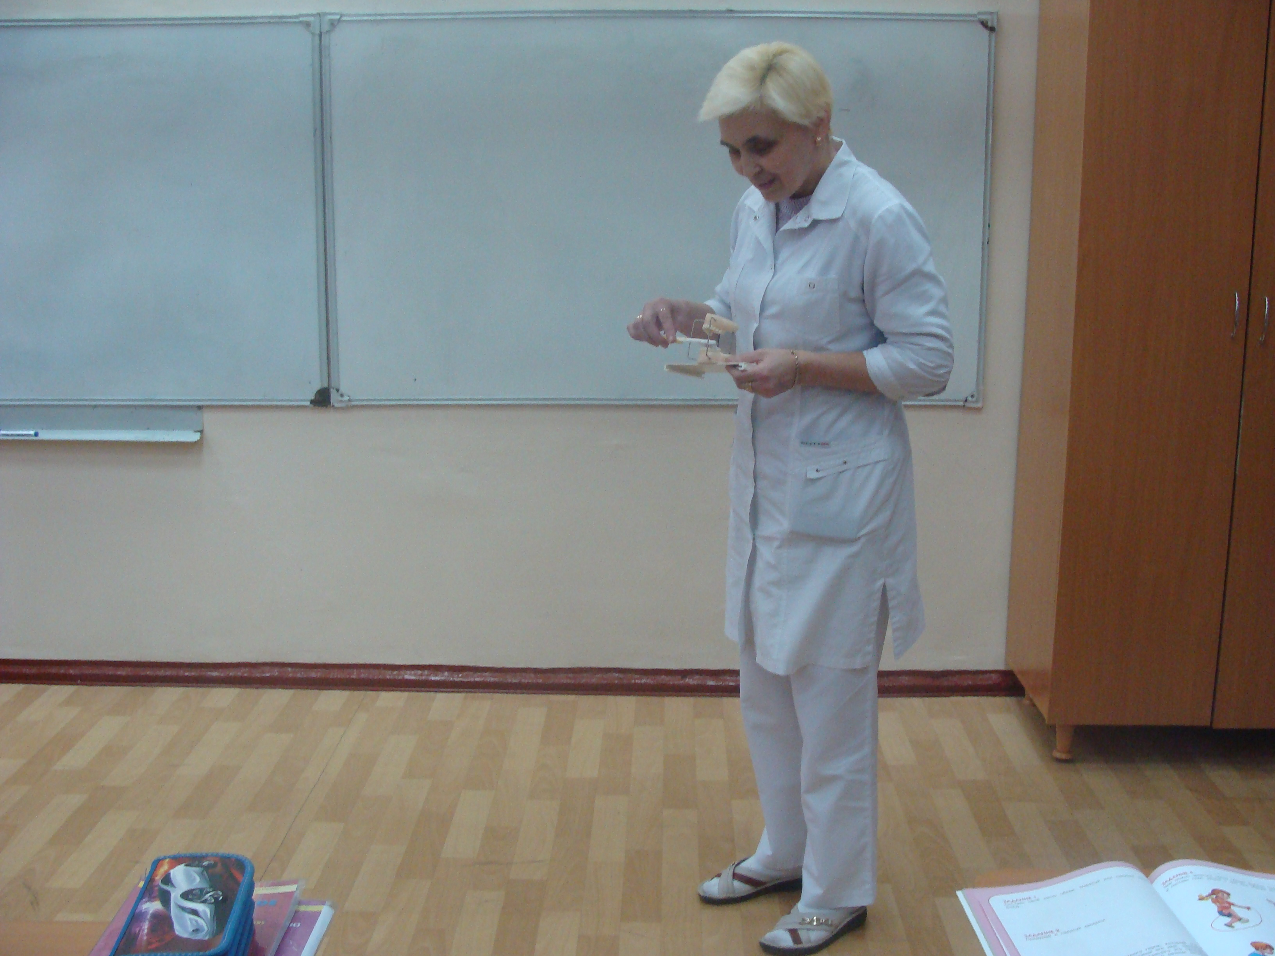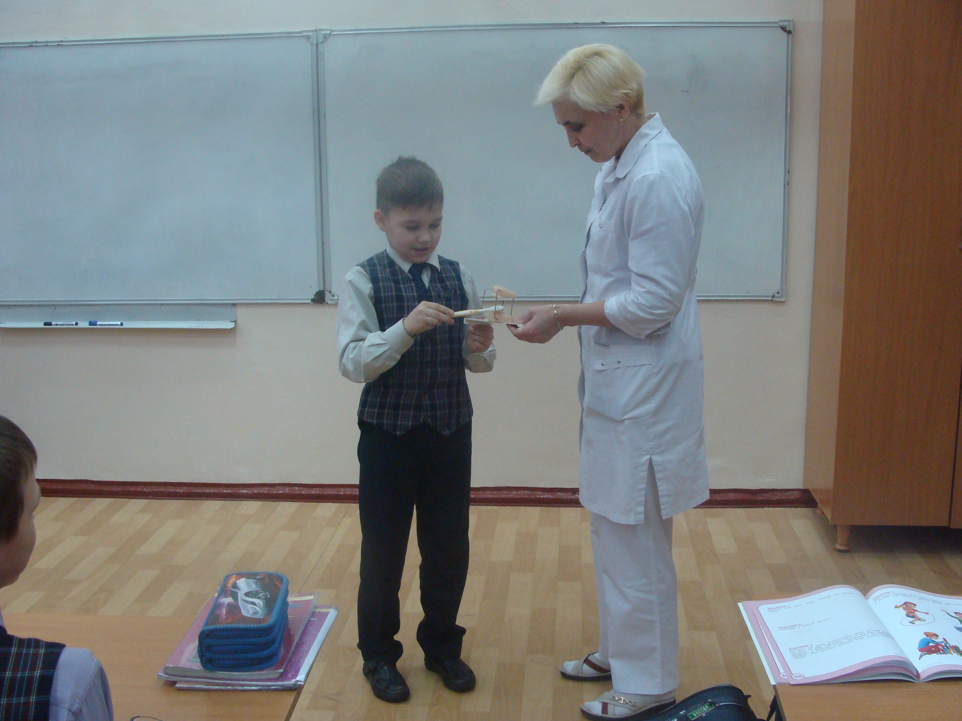
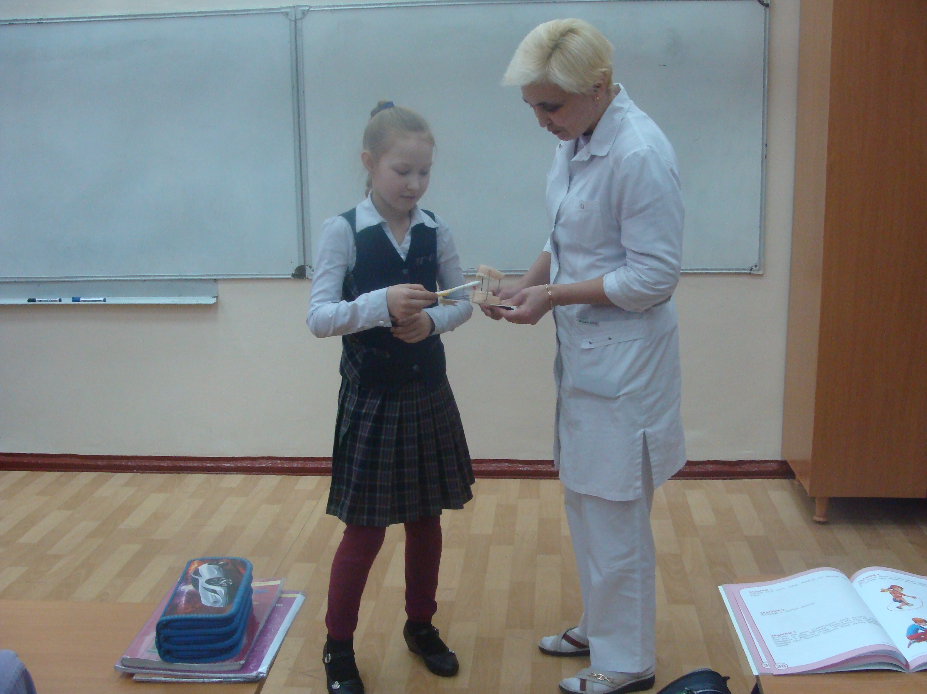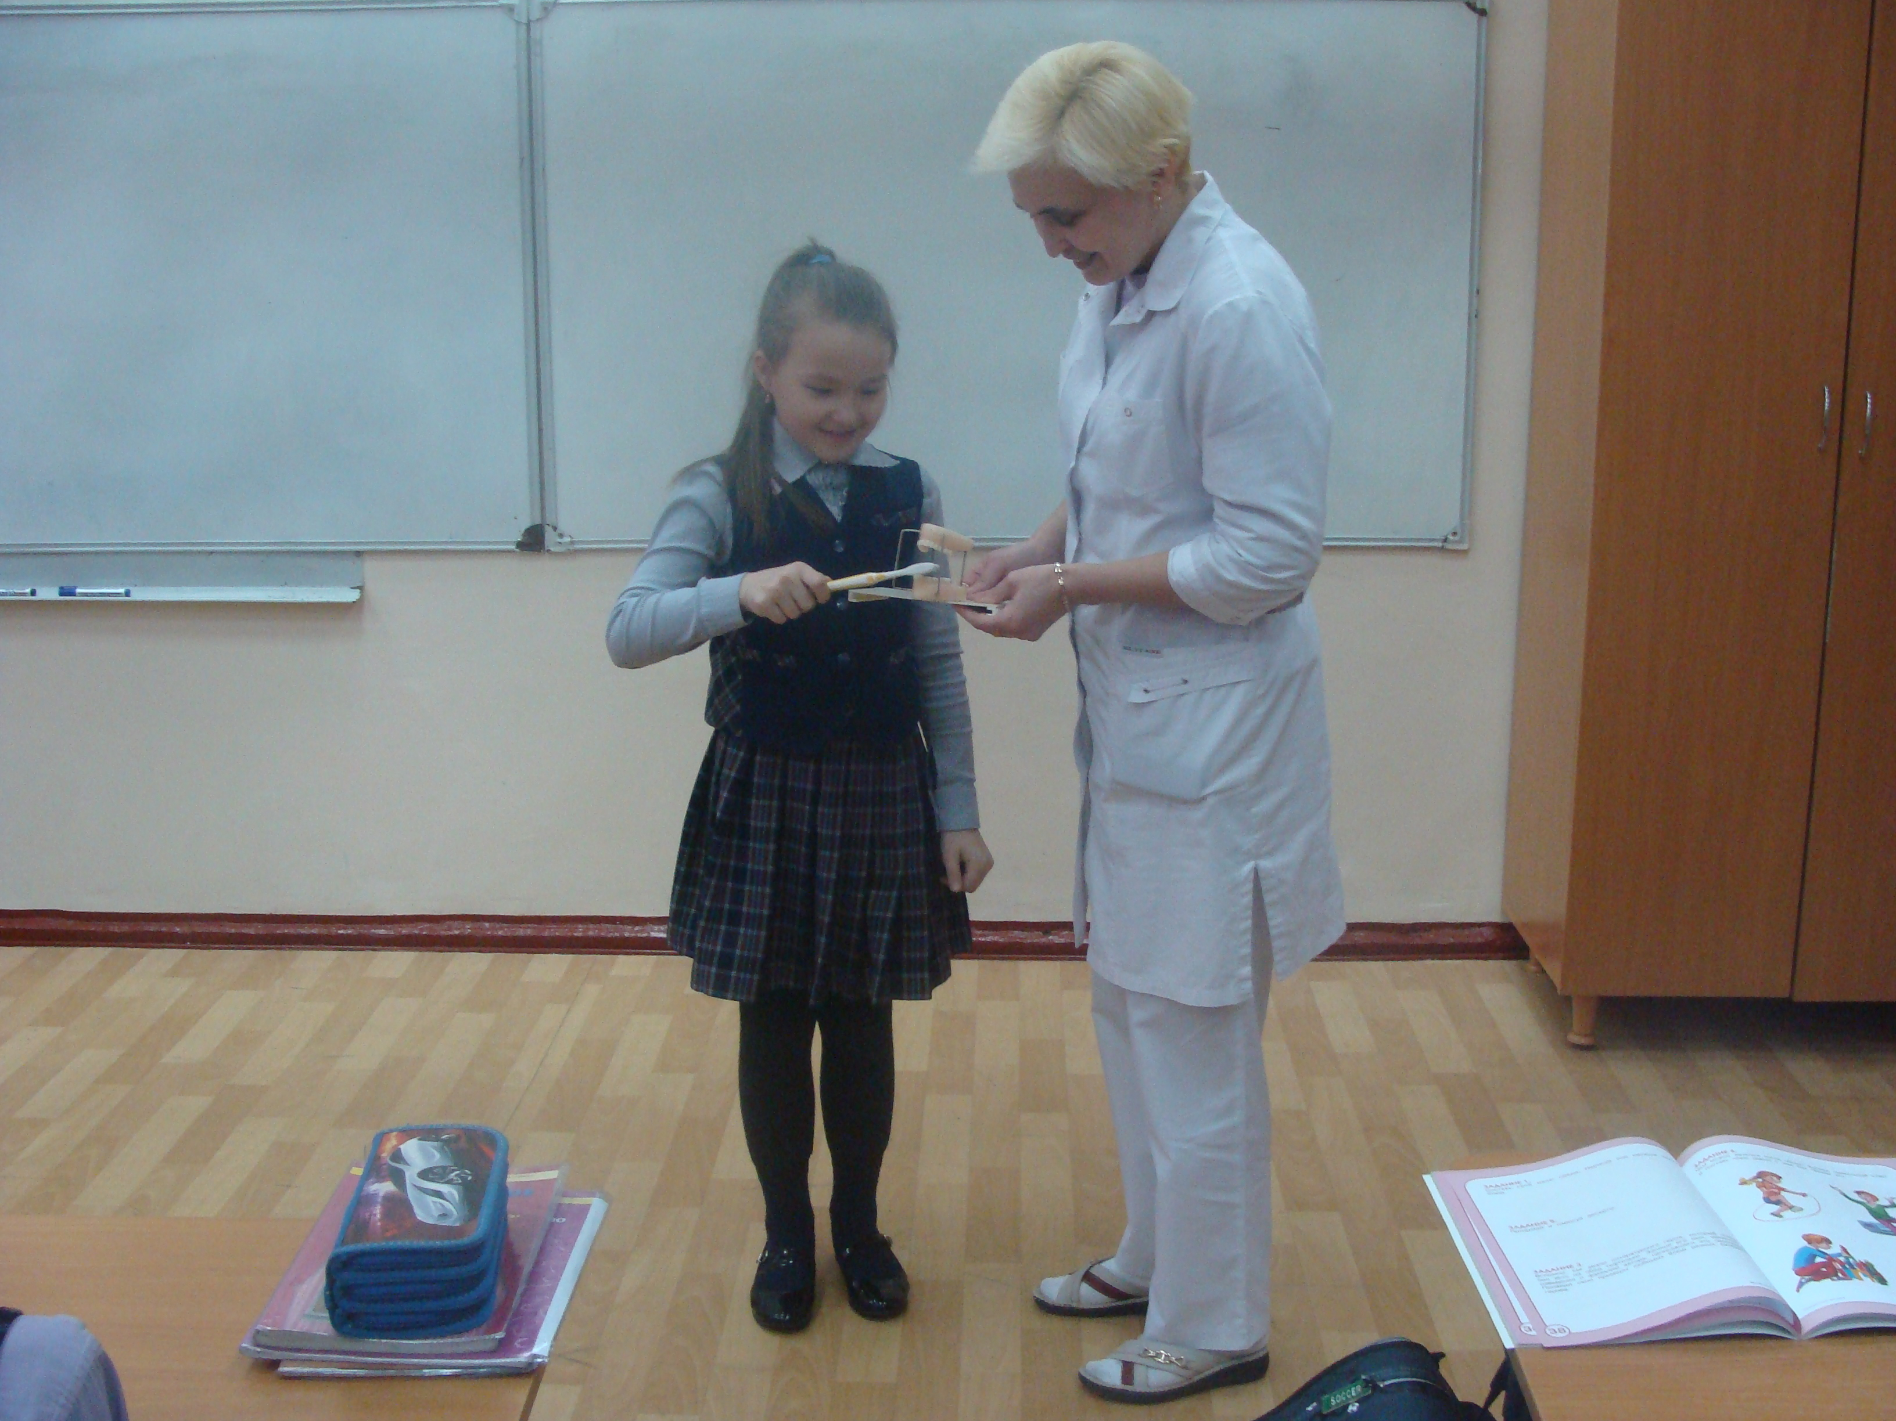
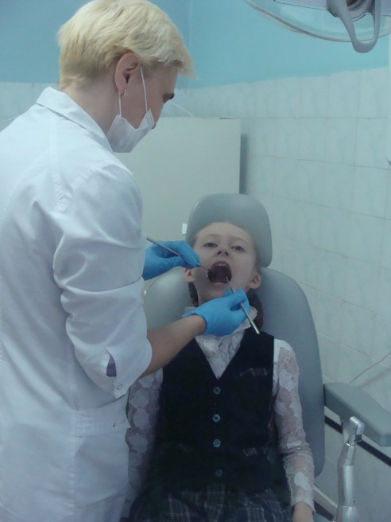

Приложение 3.
